1. ПРОЕКТНО-ТЕХНОЛОГИЧЕСКАЯ ЧАСТЬ
   1. Процедуры автоматизации для обеспечения отказоустойчивости.

Данное приложение в текущем варианте развертывания работает не на серверном оборудовании. На персональный компьютер установлен веб-сервер, на котором работает приложение. Из-за перебоев с электропитанием возможны перебои в работе сервера. Для избежания долгих отключений к персональному компьютеру подключается микроконтроллер, отслеживающий работу компьютера, который в случае обнаружения факта выключения компьютера запускает его снова. Для работы сервера требуется запуск СУБД и веб-сервера denwer. Для этого их службы прописываются в автозапуск. А для избежания потери информации из базы данных, присутствует скрипт, выполняющий резервное кпирование файлов базы данных на внешний носитель.

* 1. Порядок развёртывания системы.

Данное веб-приложение было развернуто на домашнем сервере с операционной системой Windows 7. Для работы с системой из сети интернет нужно сделать:

* Подключить «белый» IP-адрес;
* Установить веб-сервер denwer;
* Установить Oracle Database 10g Express Edition;
* Загрузить необходимые dll, скопировать их в каталог denwer’а, добавить расширение в файл php5.ini;
* Скопировать все файлы веб-приложения в папку www denwer’а;
* Открыть в denwer’е доступ из сети интернет;
* Утановить статический ip-адрес компьютера, на котором развернут сервер в сети маршрутизотора;
* На маршрутизаторе настроить проброс порта.

При развертывании данного веб-приложения обязательно требуется н сервере: Oracle Database 10g Express Edition, поддержка PHP5. Тогда потребуется только выполнить перенос данных в новую базу данных и перенести все файлы веб-приложения на новый сервер.

* 1. Разработка руководства пользователя и руководства администратора.

Руководство пользователя не создается в связи с простотой и интуитивностью интерфейса.

**Руководство администратора:**

1. Администраторы входят в систему с общей страницы авторизации(Рисунок 4.4.1). Администраторы вводят свой логин и пароль. Права администратора можно выдать при создании пользователя, либо изменить свойства пользователя в панели работы с пользователями.

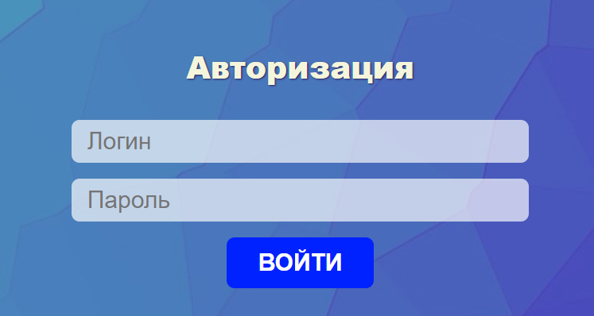

Рисунок 4.4.1 – Форма авторизации

1. После авторизации происходит перенаправление на страницу администраторов. (Рисунок 4.4.2). В верхней части страницы отобразятся все доступные вкладки для администраторов. Поля и кнопки личного кабинета будут рассмотрены в руководстве пользователя.

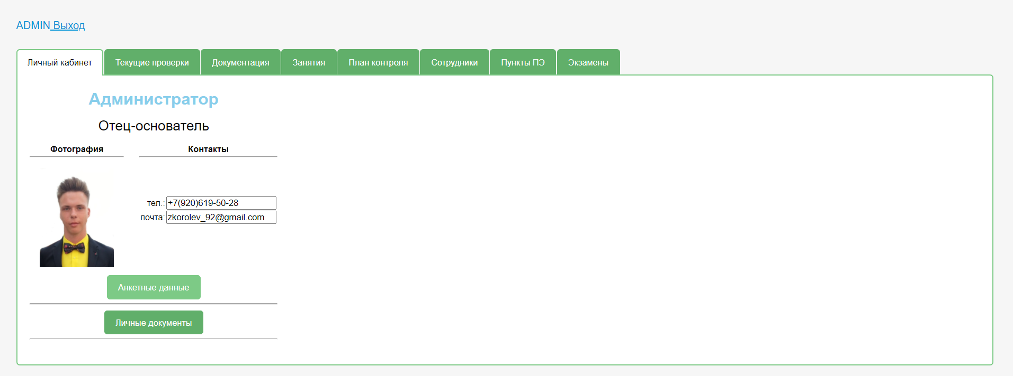

Рисунок 4.4.2 – Интерфейс администраторов.

1. Во вкладке «Текущие проверки» отображается список плановых проверок федеральных общественных наблюдателей (пользователей) за которых он ответственен (Рисунок 4.4.3). Администротору будут достпуны все отчеты пользователей за экзамены, которые уже прошли, либо идут в текущее время. При нажатии кнопки «GoogleForm» происходит перенаправление на форму, которую администратор обязан заполнять каждый день, когда у его подчиненных есть проверяемый экзамен.

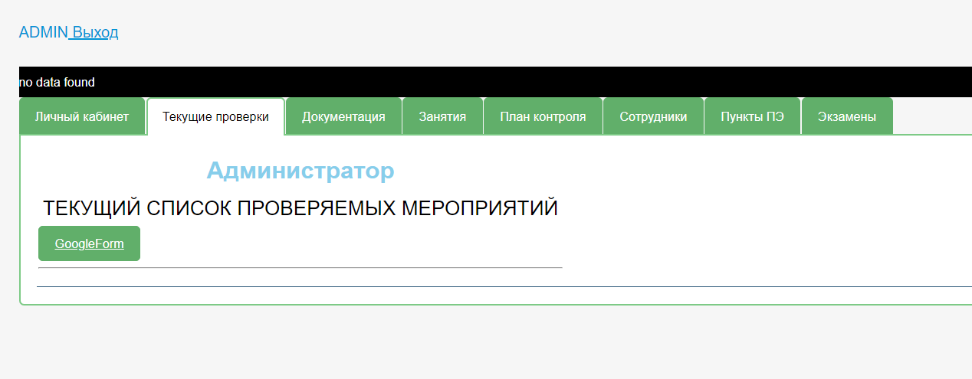

Рисунок 4.4.3 – Страница текущие проверки

1. Во владке документация (Рисунок 4.4.4) – список всех общедоступных документов. Эти документы загружать и удалять могут только администраторы. Загрузка файла происходит при нажатии на кнопку «Загрузить», удалить файл/ файлы можно выбрав нужные, поставив галочки в чекбоксы в превом столбце и нажав кнопку «Удалить». При нажатии кнопки «Открыть» в строке с интересующим файлом происходит либо открытие файла в браузере, если такой формат поддерживается браузером, либо загрузка файла на усройство пользователя/ администратора.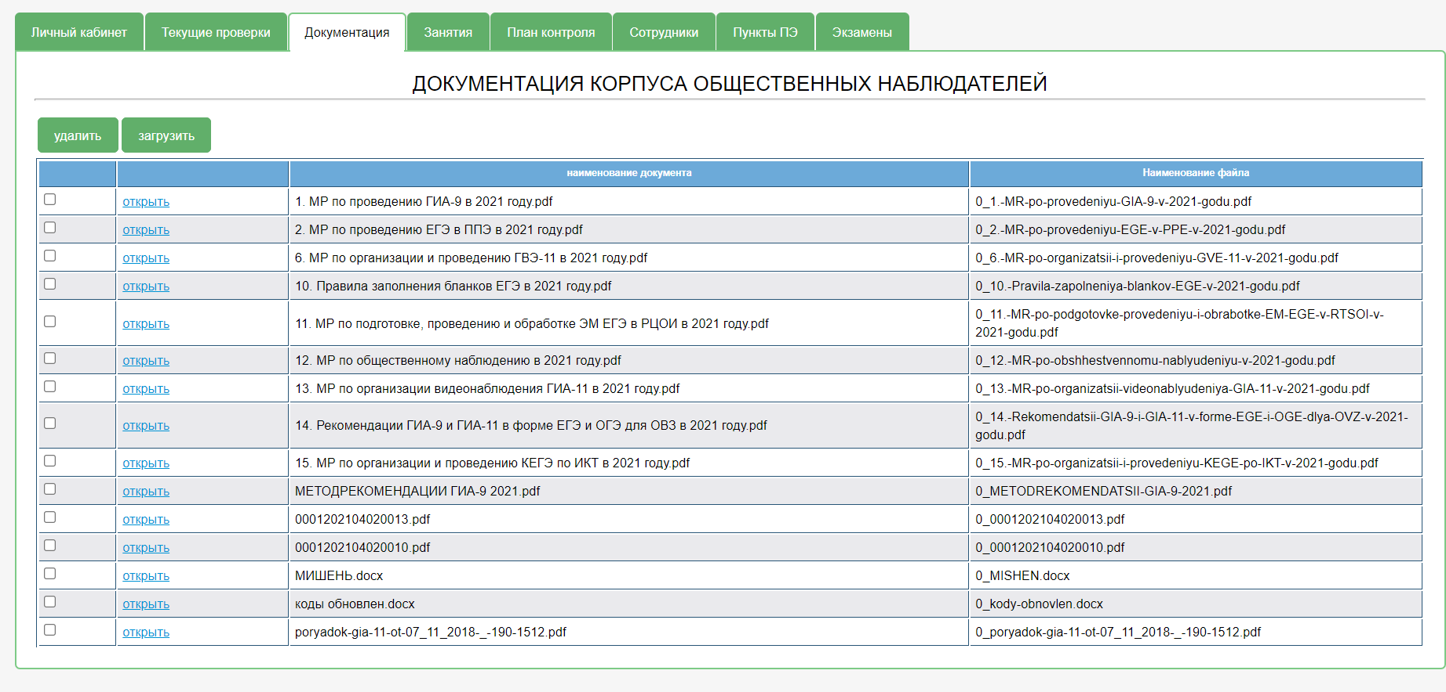

Рисунок 4.4.4 – Страница со списком общедоступных документов

1. Страница «Занятия» (Рисунок 4.4.5). На этой странице отображается журнал всех пользователей, зарегистрированных в системе и проходящих обязательное обучение в количестве 12 занятий и зачета. При нажатии кнопки «Ведомость» (Рисунок 4.4.6) происходит формирование отчетной ведомости по оценкам всех пользователей, проходящих обучение в формате .xlsx и загрузка этого документа на устройство администратора. Чтобы выставить оценку в журнал, нужно нажать в интересующую ячейку и в выпадающем списке выбрать нужную оценку (Рисунок 4.4.7). Под журналом распологается список самих занятий (Рисунок 4.4.8), в котором можно редактировать дату и время проводимого занятия, продолжительность занятия, тему, ссылку на сторонний материал для занятия и руководителя самого занятия. Перейти в режим редактирования можно нажав на иконку пишущей руки в первом столбце интересующего занятия. Затем будет открыт интерфейс редактирования занятия (Рисунок 4.4.9). После окончания редактирования для внесения изменений в базу данных требуется нажать кнопку «Сохранить».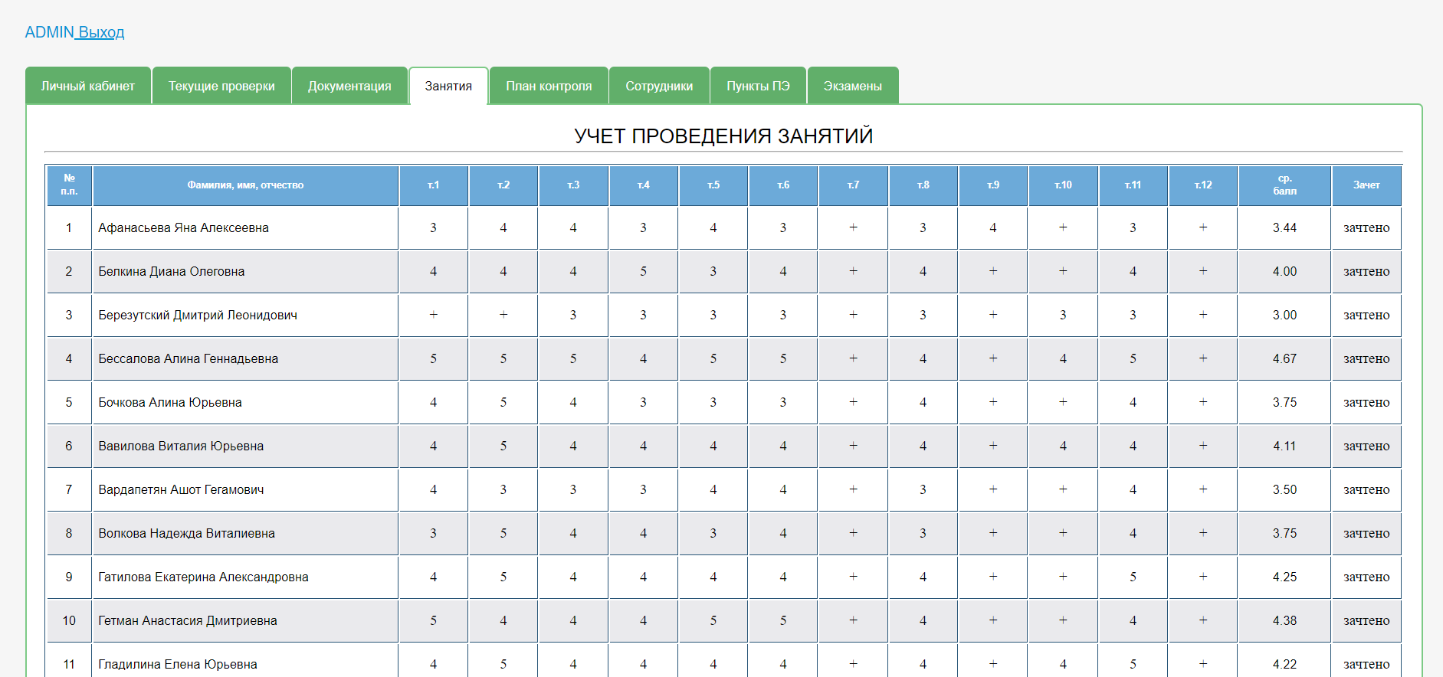

Рисунок 4.4.5 – Страница занятий. Вид журнала.

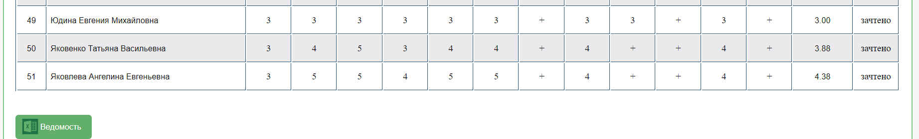

Рисунок 4.4.6 – Кнопка загрузки ведомости

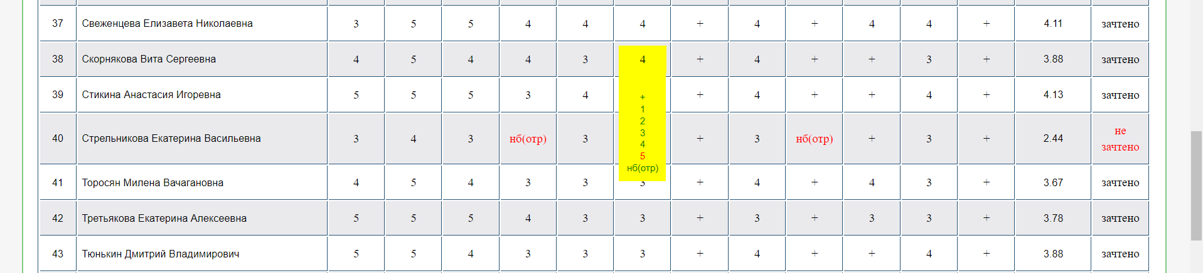

Рисунок 4.4.7 – Выставление оценки

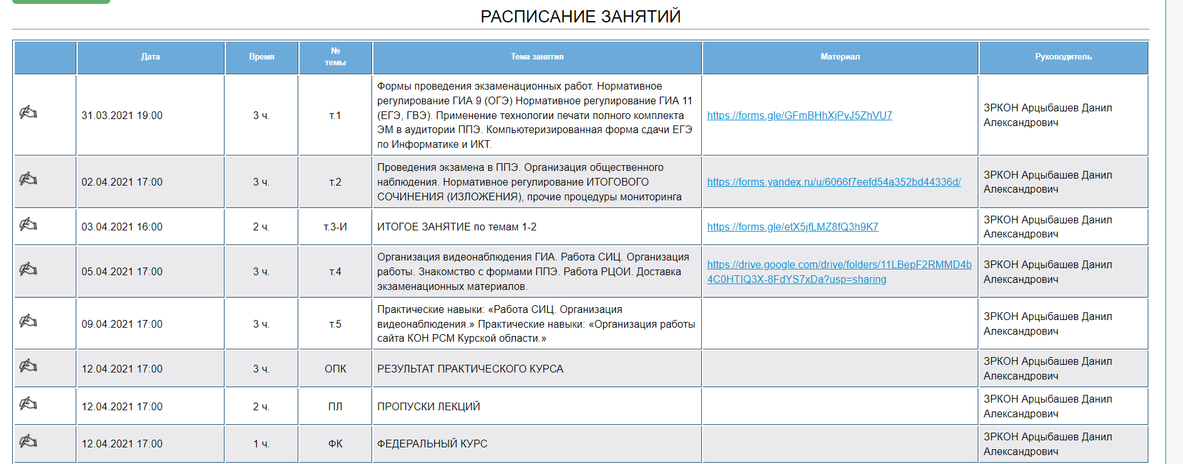

Рисунок 4.4.8 – Список занятий

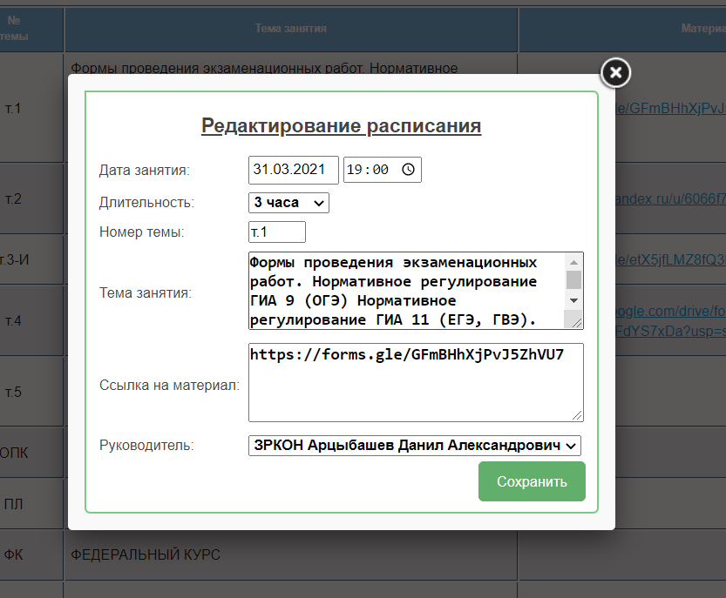

Рисунок 4.4.9 – Интерфейс изменения занятия

1. План контроля – на этой вкладке отображается план проверки пунктов проведения экзаменов федеральными общественными наблюдателями. Имеется возможность изменять каждое поле определенной записи. На странице имеется возможность установить границы отображения плана – «Выписка за период». Помимо этого существует возможность загрузки отчета – это полная ведомость всех записей плана в заданном промежутке, сформированная в формате .xlsx. При нажатии кнопки «Отчет» происходит формирование отчета и загрузка на устройство пользователя. При нажатии кнопки «Добавить» происходит добавление записи в план. Все поля редактируются нажатием на нужное поле.

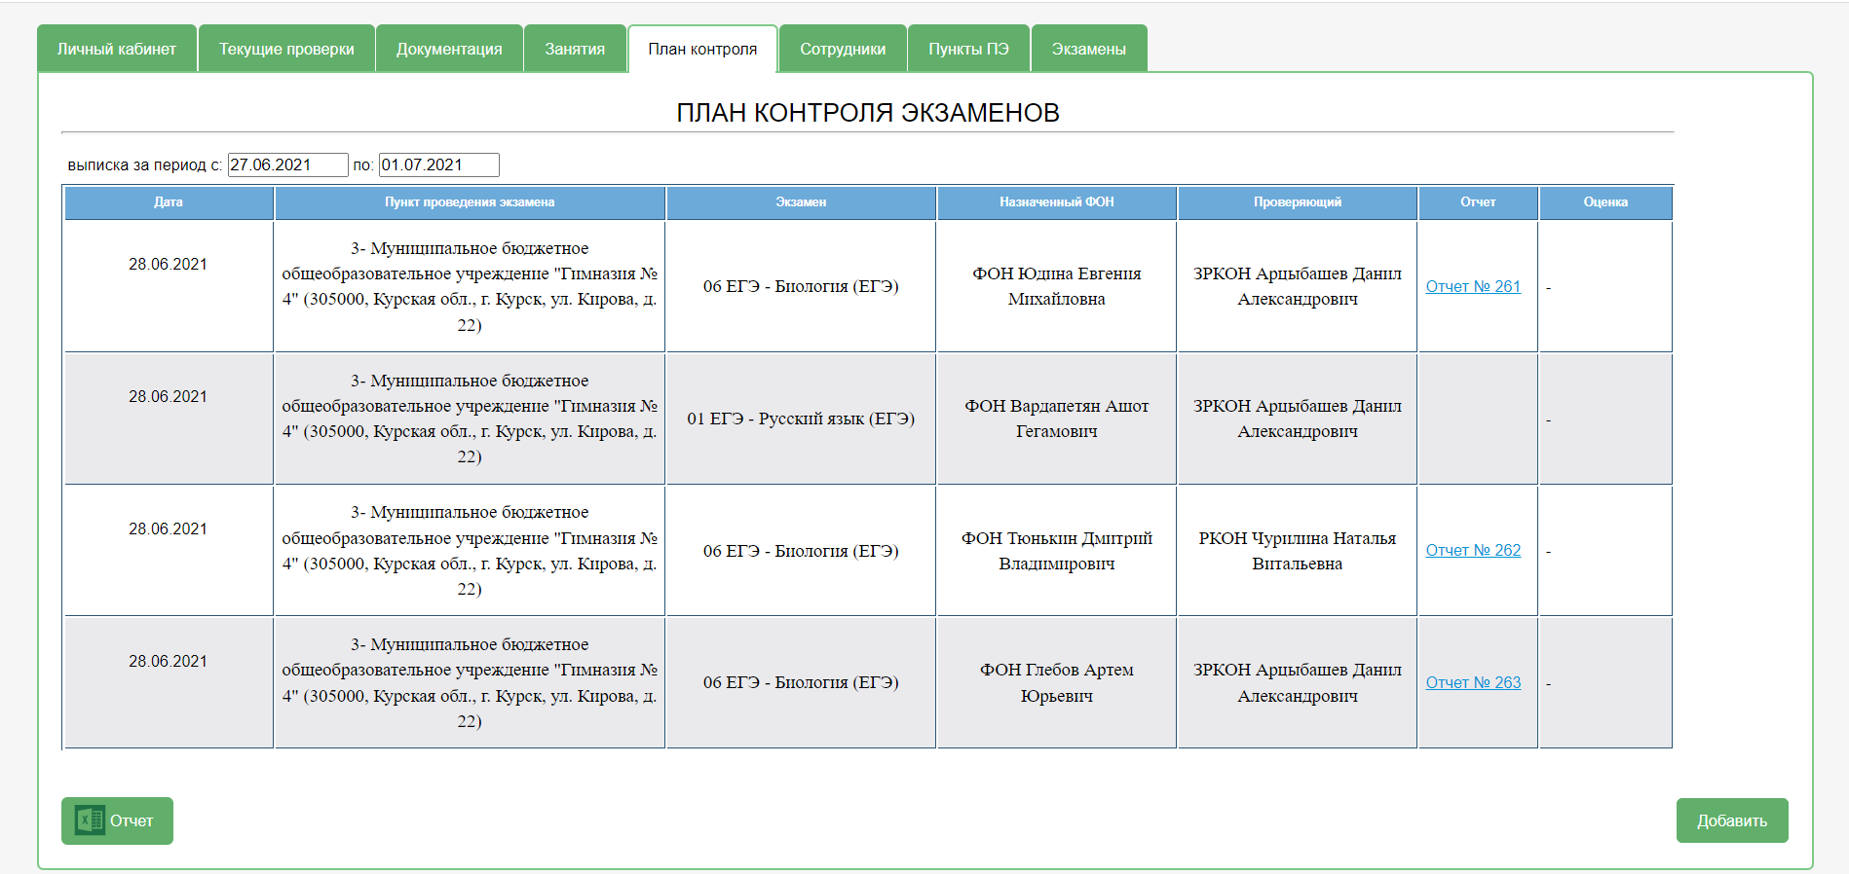

Рисунок 4.4.10 – План проверки

1. Вкладка сотрудники содержит в себе список всех зарегистрированных в системе пользователей. Поле «Населенный пункт» заполнять следует при формировании пакета документов на определенного пользователя. «Поиск» осуществляет выборку пользователей подходящих по введенному условию. Поиск возможно производить по всем отображаемым полям, кроме полей «Ранг» и «Статус», то есть поиск возможен по полям: ФИО, логин, телефон, почта, №. В третьем столбце отображаются три кнопки, предназначенные:

* Верхняя кнопка – просмотр учетной записи, редактирование статуса, пароля, ранга и т.д. (Рисунок 4.4.12). Статус позволяет заблокировать пользователю вход на сайт без удаления пользователя. После изменений треуется нажать кнопку «Сохранить», при изменении пароля нужно нажать еще и на кнопку «Ок».
* Средняя кнопка – просмотр и изменение личной анкеты, при внесении изменений следует нажать кнопку «Соханить» (Рисунок 4.4.13);
* Нижняя кнопка – формирование пакета документов.

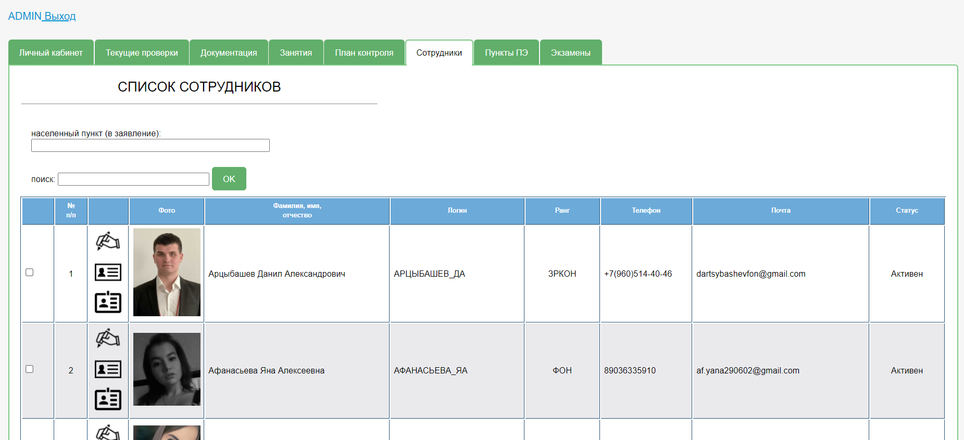

Рисунок 4.4.11 - Список сотрудников

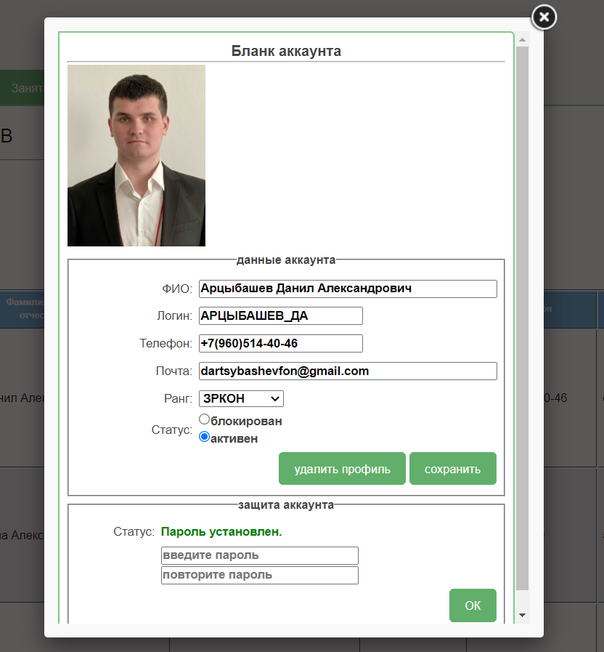

Рисунок 4.4.12 - Просмотр и редактирование учетной записи пользователя

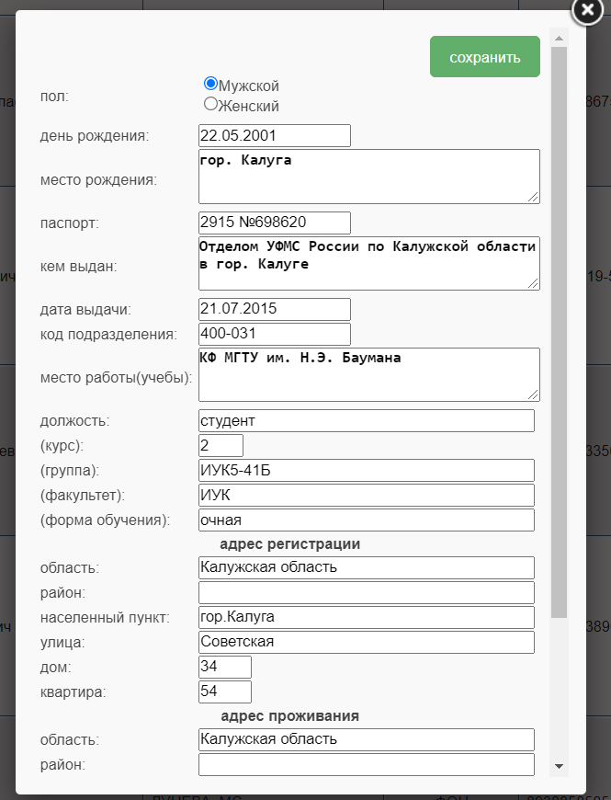

Рисунок 4.4.13 - Просмотр и редактирование анкеты пользователя

1. Вкладка ППЭ – отображает список всех пунктов проведения экзамена, в которых может проводиться проверка. Варианты редактирования описаны прямо на странице (Рисунок 4.4.14).

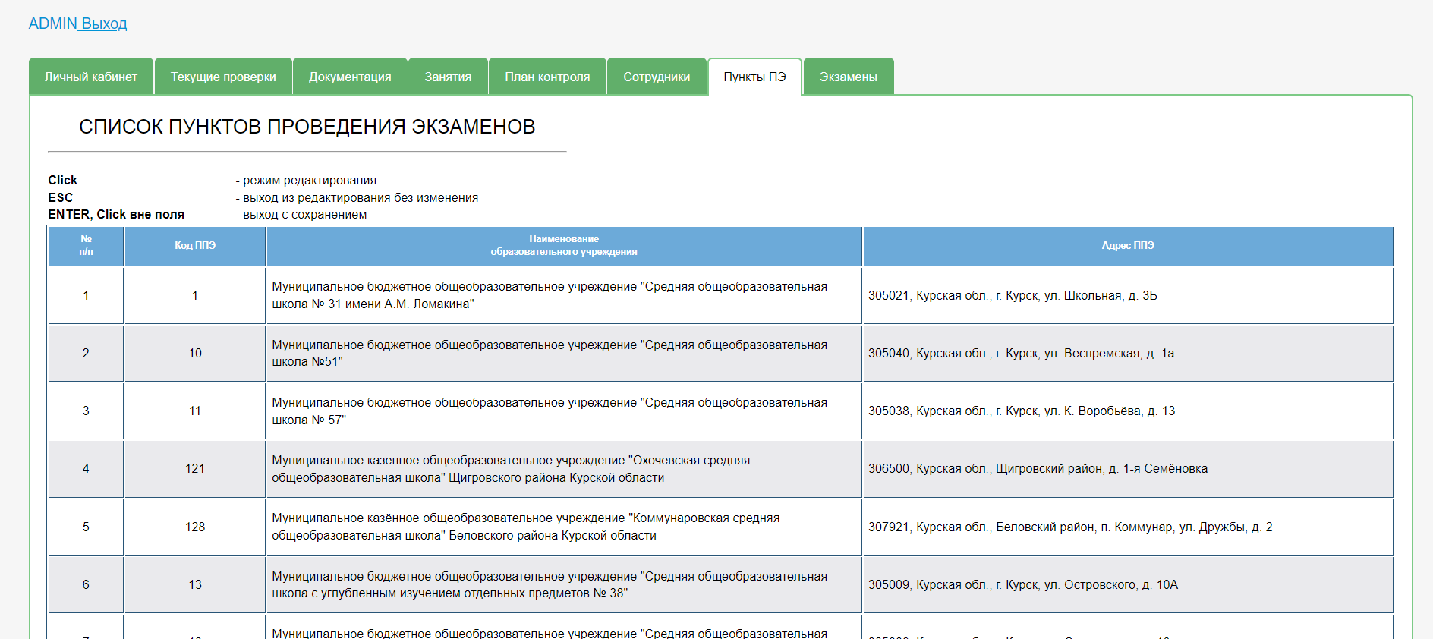

Рисунок 4.4.14 – Вкладка пунктов проведения экзамена

На этой вкладке также есть возможность создать отчет, нажав на кнопку «Отчет», и добавить новую запись, нажав на кнопку «Добавить» (Рисунок 4.4.15).

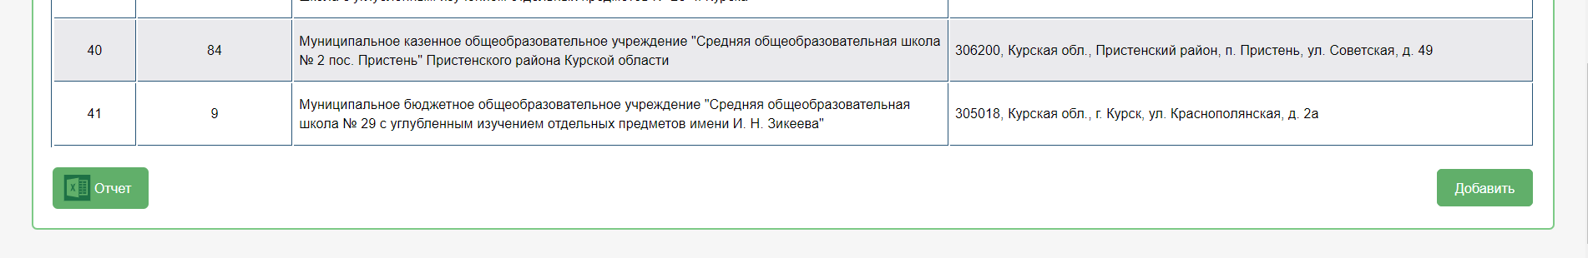

Рисунок 4.4.15 – Отчет о ППЭ и добавление новой записи

1. Вкладка Экзамены предназначена для просмотра и внесения информации об экзаменах. Функционал и управление идентичны вкладке «Пункты ПЭ»(Рисунок 4.4.16).

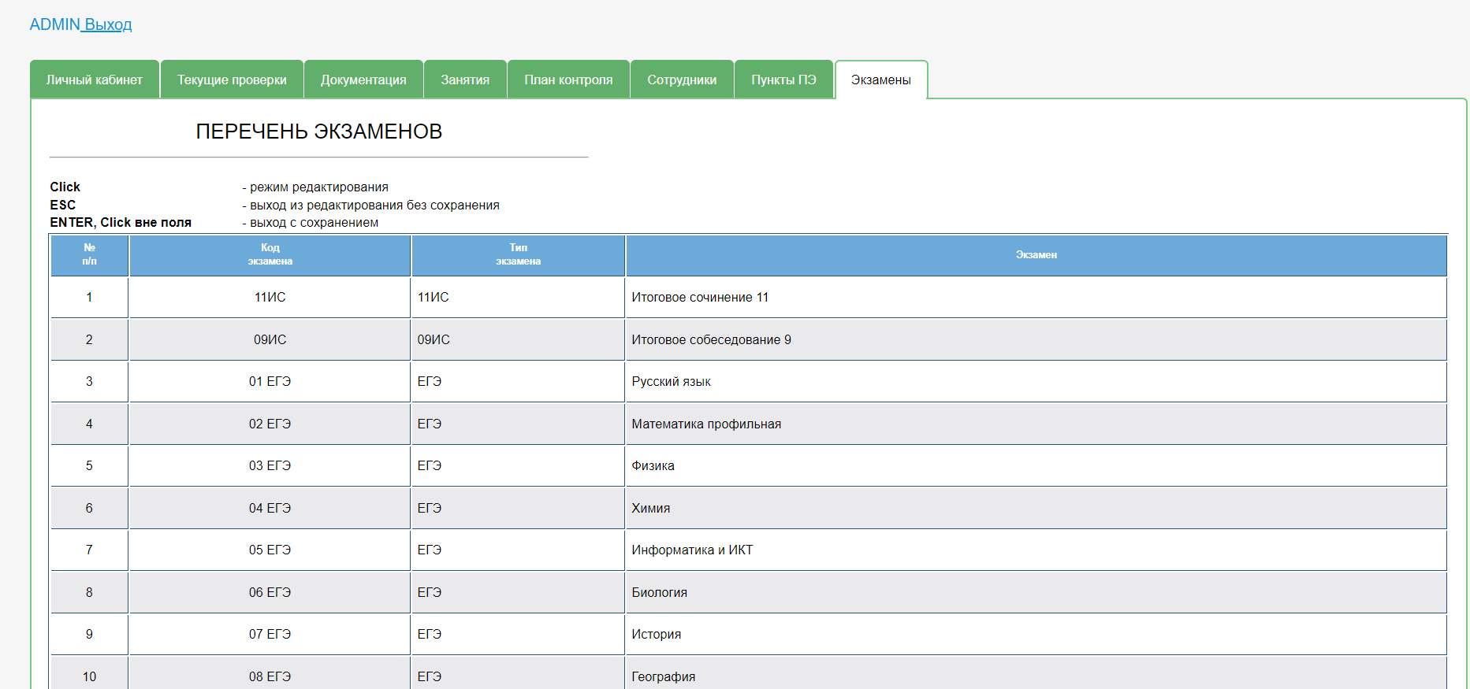

Рисунок 4.4.16 – Вкладка Экзамены

ЗАКЛЮЧЕНИЕ

В ходе выполнения данной курсовой работы было разработано веб-приложение для автоматизации работы корпуса общественных наблюдателей Российского союза молодежи по Курской облатси.

Работа выполнялась в несколько этапов: была выбрана архитектура, СУБД и разработана структура системы, реализовано веб-приложение.

Веб- приложение разработано, оно успешно функционирует, со своими задачами справляется.

Все цели достигнуты, а задачи выполнены.